Contenido

Guía de instalación Git 2

Crear un repositorio local 11

Creando repositorio en GitHub 14

Usando esa repo en git Bash para enlazarlo a nuestro repo local 14

Configurar SSH 15

Agregar la llave 15

Conexión a GitHub con SSH 16

Comandos basicos 18

# Guía de instalación Git

Accedemos a la pagina oficial desde el enlace <https://git-scm.com/download/win>

seleccionamos la versión que deseemos, en este caso la de 64 bits

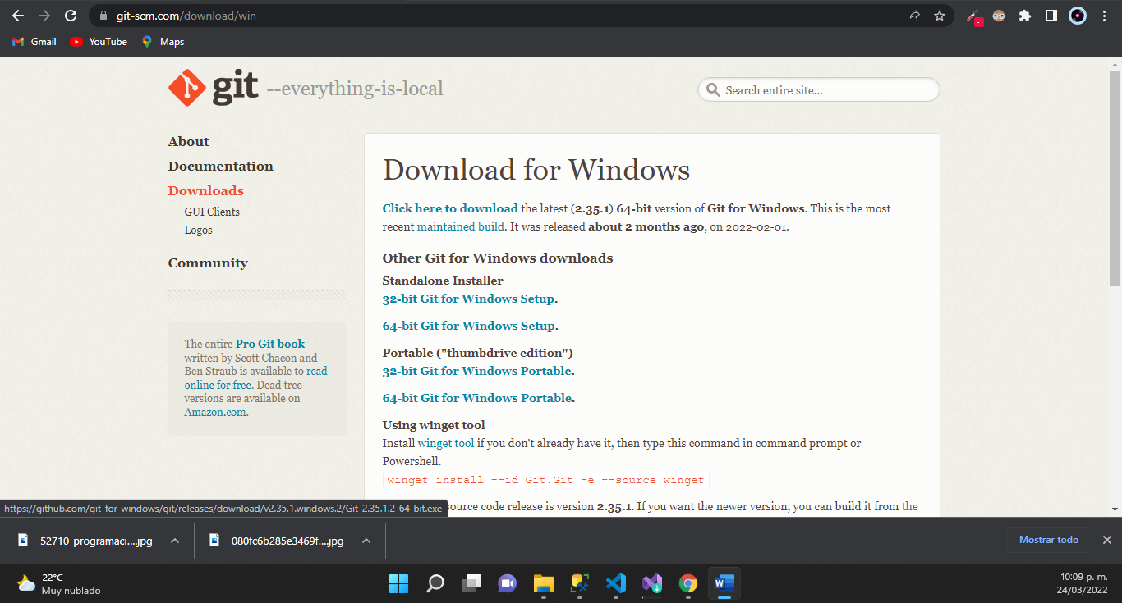

Nos dejará el siguiente archivo



Lo ejecutamos como administrador

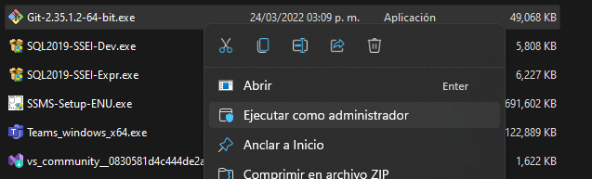

En la primera ventana damos en Next

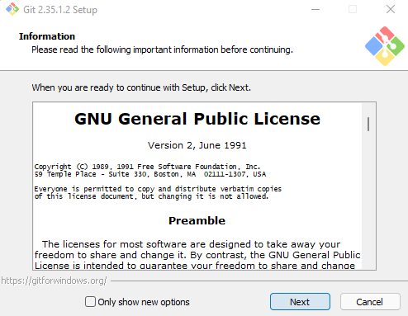

Ahora seleccionamos la ruta de instalación, y damos en Next

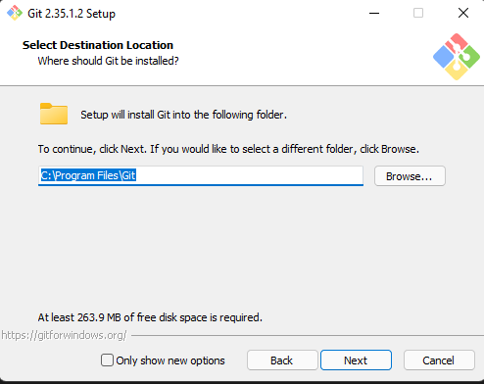

Nos aseguramos de marcar las siguientes opciones, y damos en Next

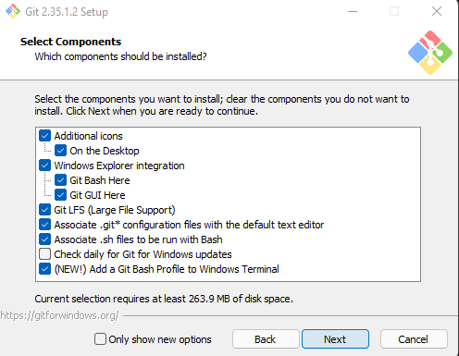

Lo siguiente será opcional, podremos cambiar la ubicación o marcar la casilla de Don´t… luego dar en Next

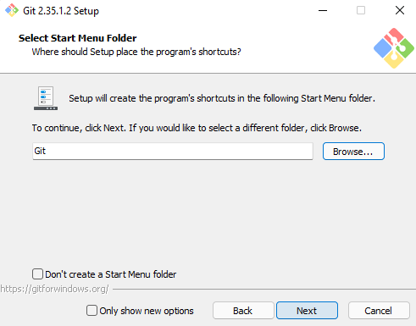

Ahora podremos seleccionar el editor por defecto de Git, puede ser Note pad++, vs code, etc.

En mi caso lo dejo en el que dice Vim, luego de ello dar en Next

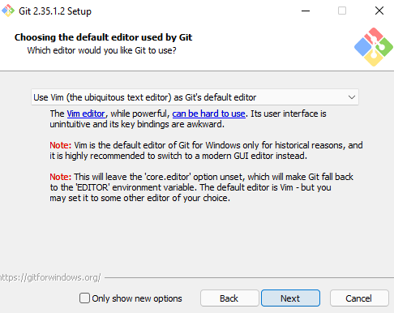

En esta ventana seleccionamos la primera opción, y damos en Next

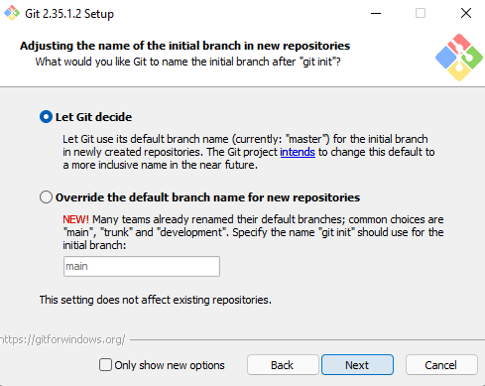

Ahora en esta ventana marcamos la segunda opción para poder usar git tanto en el git bash como en el cmd. Damos en Next

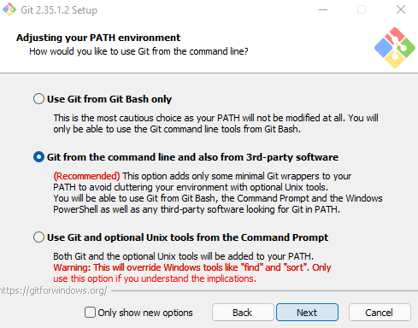

Aquí marcamos la primera opción y damos en Next

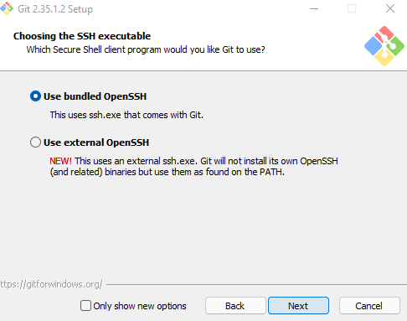

Marcamos opción 1 y damos en Next

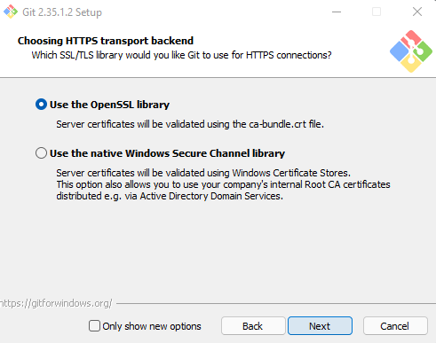

De nueva cuenta, primera opción y Next

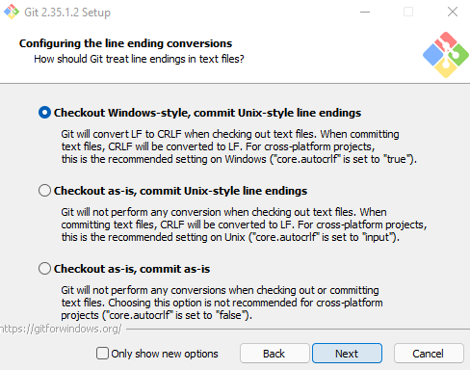

Primera opción, Next

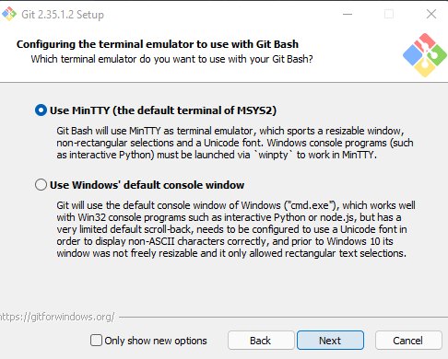

Opción 1 y Next

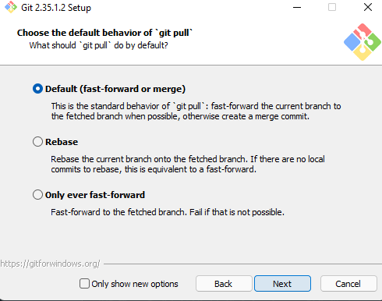

Otra vez opción 1 y Next

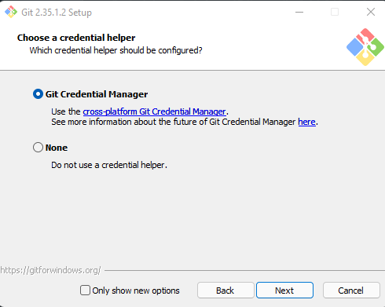

Marcamos las 2 casillas y damos en Next

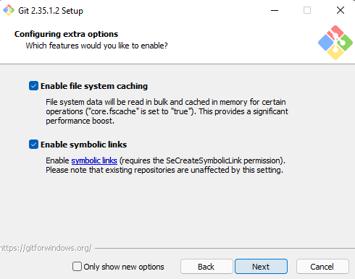

No marcamos ninguna casilla, solo damos en Install

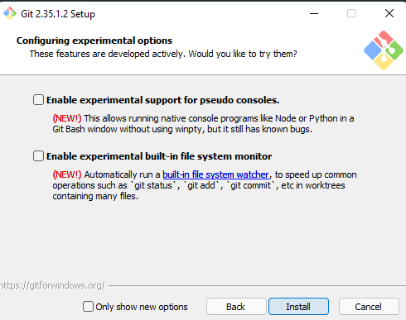

Esperamos el proceso

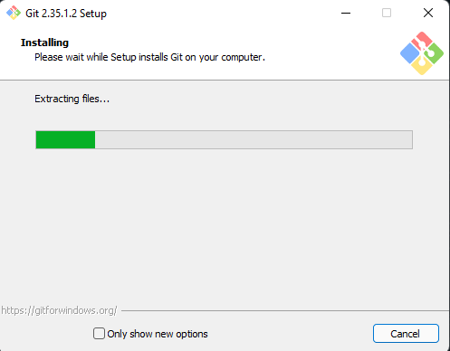

Al terminar solo damos en close y listo.

# Crear un repositorio local

Primero creamos la carpeta en la que va estar nuestro proyecto

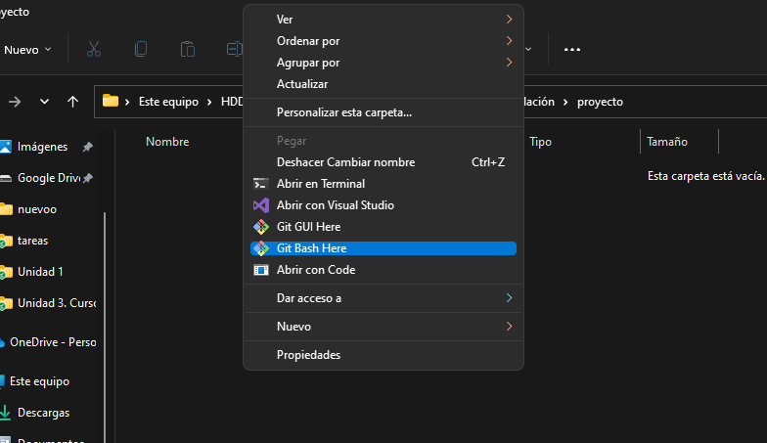

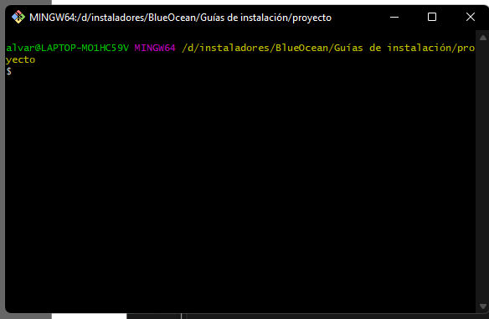

Usamos el comando git init para iniciar un nuevo repositorio local

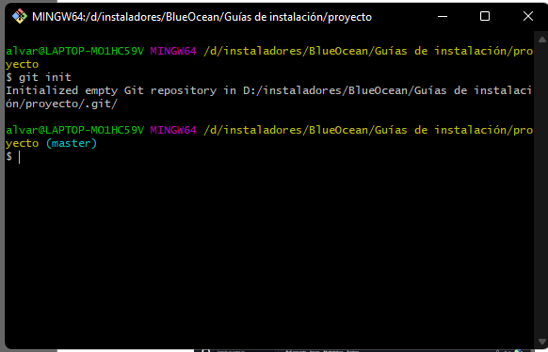

Ahora en la carpeta saldrá el .git.

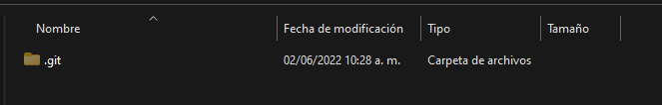

Ahora ya podemos crear archivos.

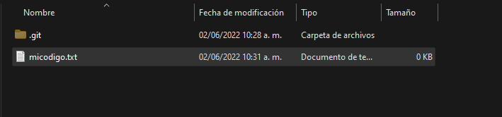

Ahora el comando git status nos sirve para verificar si hay cambios en la repo local.

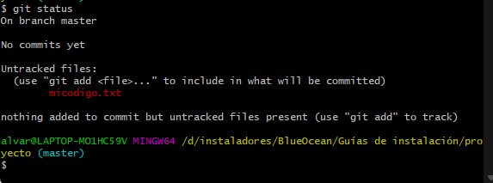

En la imagen en rojo anterior nos dice que hay un archivo nuevo, que no ha sido agregado en el repo.

Ahora para agregar ese nuevo archivo usamos el comando git add .



Verificamos de nuevo con git status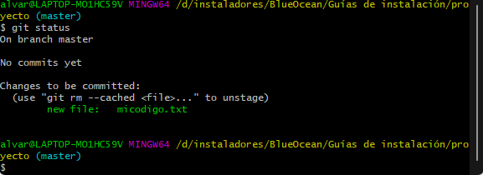

Ahora en la imagen anterior en verde nos dice que se agregó un nuevo archivo.

Usamos el comando git commit -m "nuevo archivo agregado" para agregar una pequeña descripción al cambio realizado siempre en comillas, si no hacemos el commit nunca se va guardar en el repo local.

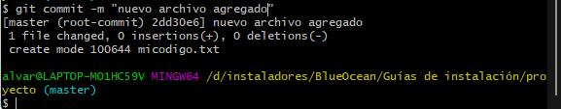

Verificamos nuevamente con git status y ahora nos dice que no hay ningún cambio pendiente por hacer commit.

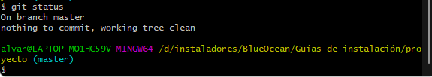

# Creando repositorio en GitHub

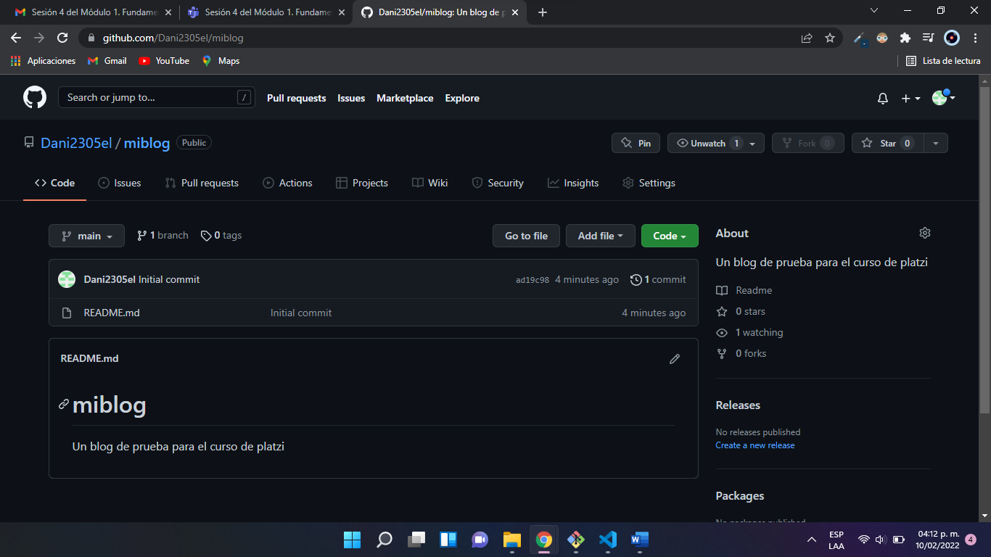

## Usando esa repo en git Bash para enlazarlo a nuestro repo local

En la parte de “Code” en github copiamos el enlace que nos proporciona

Usamos el siguiente comando para enlazar nuestro repo local con el de github

git remote add origin <https://github.com/Dani2305el/miblog.git>

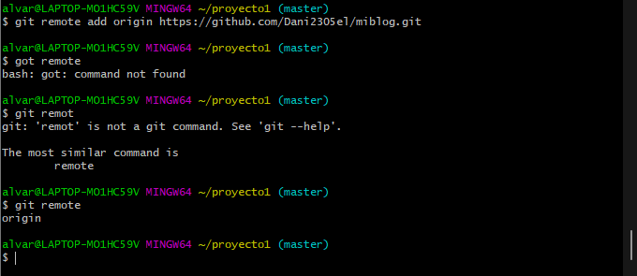

git remote

**para estos comandos ya debimos hacer commit a todos los cambios del repo local**

**subir cambios al repo de github**

git push origin master

**traer cambios del github a local, en caso de que se hayan hecho cambios en el repo de github.**

git pull origin master

# Configurar SSH

git config -l

git config --global user.email "dual.alvaro.ku@gmail.com"

git config --global user.name "Dani2305el"

ssh-keygen -t rsa -b 4096 -C [dual.alvaro.ku@gmail.com](mailto:dual.alvaro.ku@gmail.com)

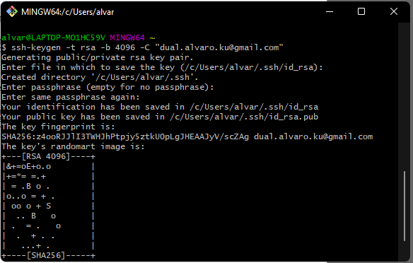

En la imagen anterior nos dice en que ubicación se guardó nuestra llave

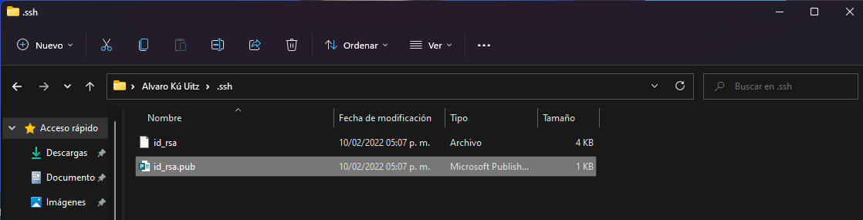

eval $(ssh-agent -s)

## Agregar la llave

ssh-add ~/.ssh/id_rsa

## Conexión a GitHub con SSH

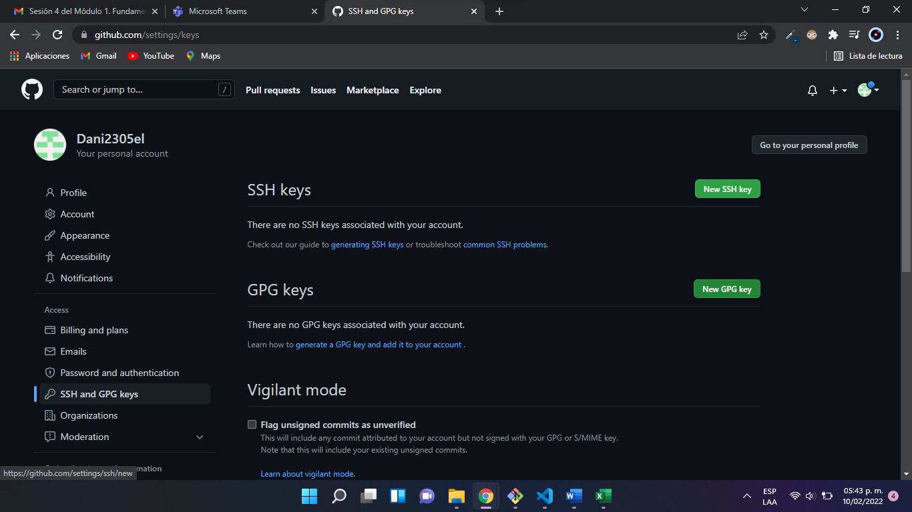

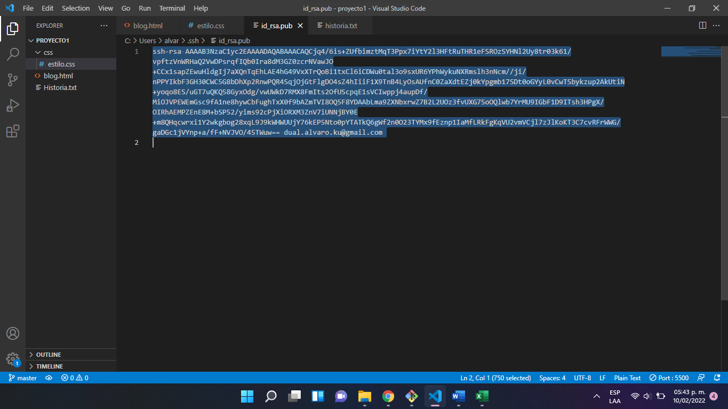

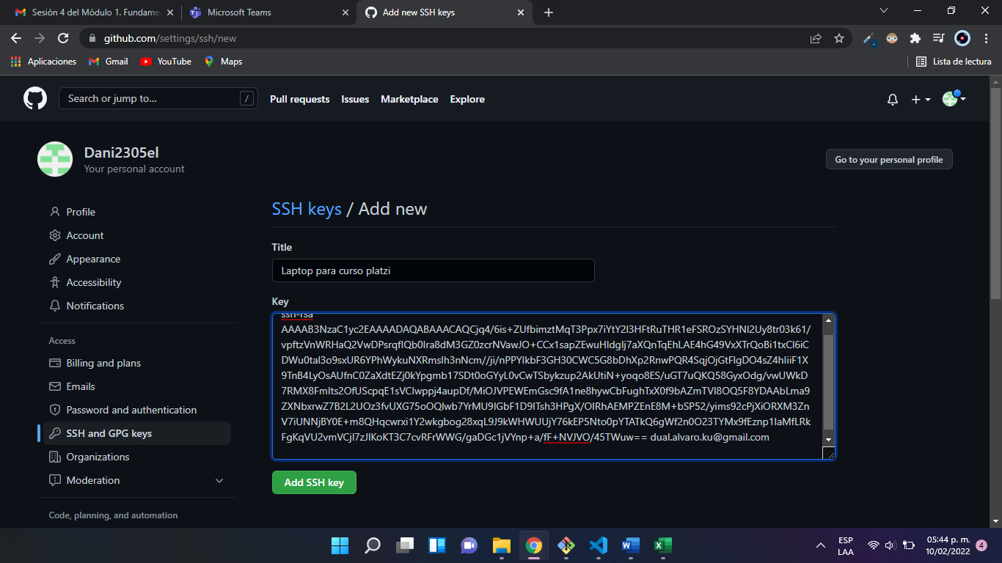

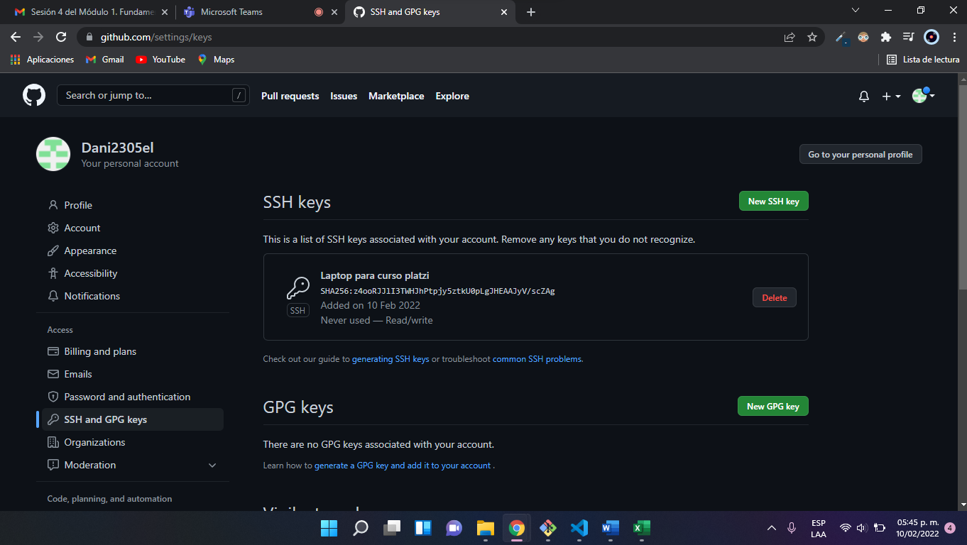

Listo ahora ya tiene configurado tu perfil de github para usarlo en local.

# Comandos basicos

**Iniciar un repo local**

git init

**agregar archivos nuevos**

git add .

**verificar cambios**

git status

git log

**guardar el cambio**

git commit -a "mensaje"

git push origin master

git pull origin master

**crear rama y saltar a ella**

git checkout -b etapa1

**lo anterior paso a paso**

$ git branch etapa1

$ git checkout etapa1

**Agregar un repo remote de github**

git remote add origin git@github.com:Dani2305el/ConexionSQLServer.git